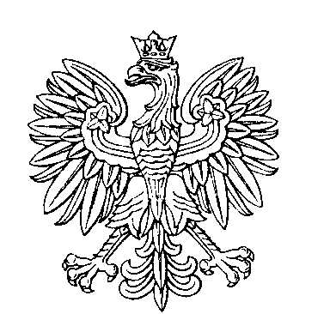

**OBWODOWA KOMISJA WYBORCZA NR 1**

**w gminie Brzeźnio**

|  |  |  |
| --- | --- | --- |
| **SKŁAD KOMISJI:**  Przewodniczący Magdalena Rybka  Zastępca Przewodniczącego Maciej Owczarek  CZŁONKOWIE:   |  |  | | --- | --- | | Anna Andrych  Justyna Jaranowska  Edyta Kapica  Magdalena Agnieszka Okoń | Karolina Maria Andrych  Weronika Władysława Kałuzińska  Jolanta Jadwiga Kupis | |



**OBWODOWA KOMISJA WYBORCZA NR 2**

**w gminie Brzeźnio**

|  |  |  |
| --- | --- | --- |
| **SKŁAD KOMISJI:**  Przewodniczący Agnieszka Kołaczek  Zastępca Przewodniczącego Anna Maria Owczarek  CZŁONKOWIE:   |  |  | | --- | --- | | Magdalena Krystyna Gołąb  Agnieszka Barbara Rybka  Katarzyna Joanna Spychalska  Halina Marianna Ziarniak | Martyna Maria Kosatka  Katarzyna Maria Sowińska  Adam Dawid Stępkowski | |



**OBWODOWA KOMISJA WYBORCZA NR 3**

**w gminie Brzeźnio**

|  |  |  |
| --- | --- | --- |
| **SKŁAD KOMISJI:**  Przewodniczący Angelika Maria Bartnicka  Zastępca Przewodniczącego Paulina Natalia Rybka  CZŁONKOWIE:   |  |  | | --- | --- | | Natalia Gołąbek  Magdalena Anna Macuga  Joanna Spychalska  Jakub Szymon Wyglądacz | Hanna Marta Kaczmarczyk  Anna Paś  Katarzyna Jolanta Stępień | |



**OBWODOWA KOMISJA WYBORCZA NR 4**

**w gminie Brzeźnio**

|  |  |  |
| --- | --- | --- |
| **SKŁAD KOMISJI:**  Przewodniczący Marzena Dorota Owczarek  Zastępca Przewodniczącego Wioleta Małgorzata Owczarek  CZŁONKOWIE:   |  |  | | --- | --- | | Hubert Maciej Kosatka  Liliana Małgorzata Owczarek  Marianna Rybka  Piotr Wawrzyniak | Kazimierz Idzi Macuga  Aleksandra Jadwiga Poter  Renata Świątek | |



**OBWODOWA KOMISJA WYBORCZA NR 5**

**w gminie Brzeźnio**

|  |  |  |
| --- | --- | --- |
| **SKŁAD KOMISJI:**  Przewodniczący Dorota Panek  Zastępca Przewodniczącego Dorota Drobnik  CZŁONKOWIE:   |  |  | | --- | --- | | Renata Barbara Frankiewicz  Magdalena Maria Kosatka  Ewelina Kinga Sowińska | Iwona Jamroży  Grażyna Teresa Maksajda | |